進捗報告_別紙
亀田ゼミ
M2 中田雄大
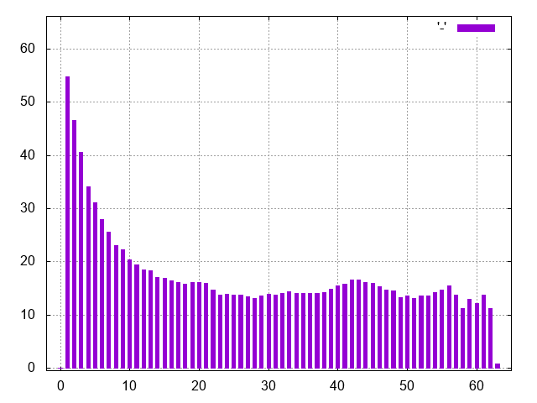
- 図2の別ブロック
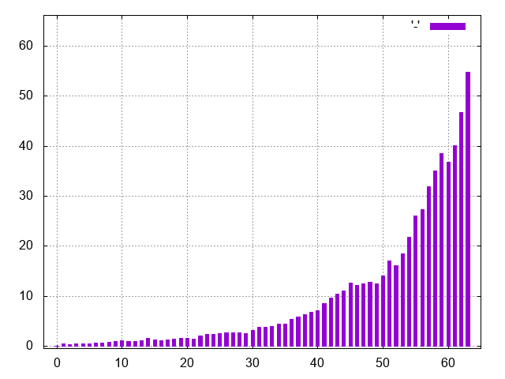


図1.1 必要順 図1.2 不要順
図1 27ブロック
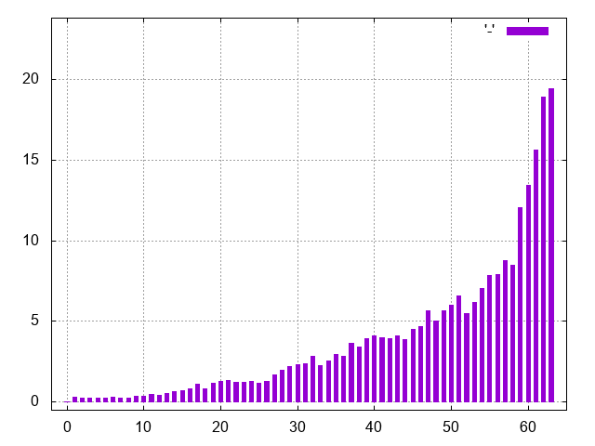
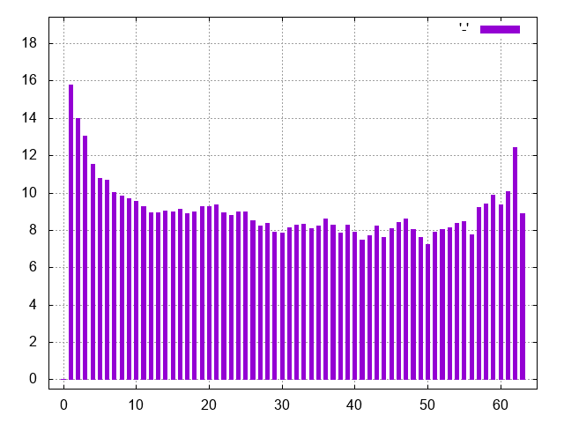


図2.1 必要順 図2.2 不要順
図2 63ブロック
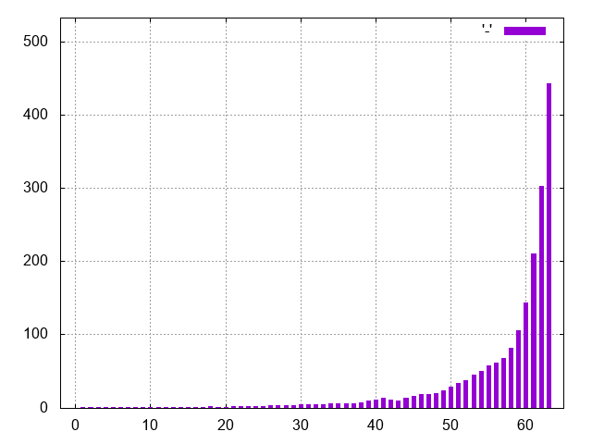
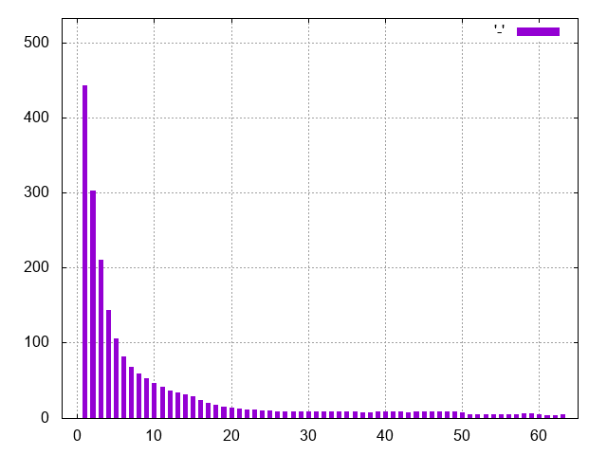



図3 94ブロック
- 表2の別ブロック
表2 全探索結果
基底 | 画質  （MSE）
0 | 28
0，36 | 21
0，36，48 | 18
0，24，36，43 | 14
0，24，36，43，44 | 12

表1 1番ブロック
優先度 | 必要順（☆） |  | 不要順
1番ブロック | 基底番号 | 画質  （MSE） | 基底番号 | 画質  （MSE）
1（必要） | 0 | 28 | 0 | 28
2 | 36 | 21 | 24 | 23
3 | 48 | 18 | 25 | 22
4 | 43 | 15 | 15 | 19
5 | 16 | 14 | 31 | 18

